**Nama : Bastomy**

**NIM : 1301178418**

**Kelas : IF-40Gab05**

Langkah pengerjaan :

1. Tahap 1 Tentukan value yang akan digunakan

import library yang digunakan untuk membuka file csv, membuat variable random, dan matplotlib untuk menampilkan visualisasi data

|  |
| --- |
| pendapatan= low, medium, high  hutang = kecil, besar  diterima = Yes, No, Maybe |

1. Tahap 2 tentukan membership

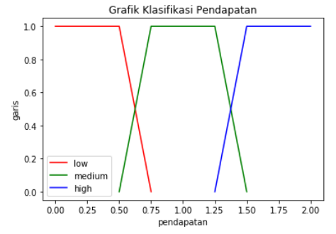

Untuk membership pendapatan digunakan rule sebagai berikut:

|  |  |
| --- | --- |
| Low | **0 - 0.5** |
| Low-Medium | **>0.5 - < 0.75** |
| Medium | **0.75 - 1.25** |
| Medium-High | **>1.25 - < 1.5** |
| High | **1.5** - **2.0** |

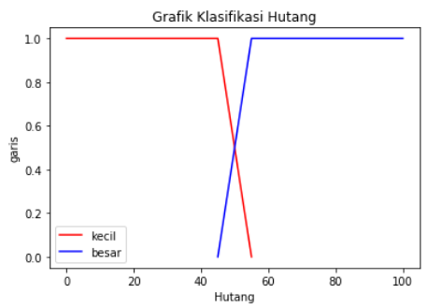

Untuk membership hutang digunakan rule sebagai berikut:

|  |  |
| --- | --- |
| Kecil | **0 – 45** |
| Kecil-Besar | **>45 - < 55** |
| Besar | **55 - 100** |

1. Tahap 3 Fuzzyfication

Tahap ini adalah untuk menentukan nilai yang di maksud termasuk ke membership yang mana seperti pada rule yang ditentukan sebelumnya, yang kemudian hasilnya akan di simpan pada sebuah array **fPendapatan** dan **fHutang**

1. Buat rule untuk penerimaan

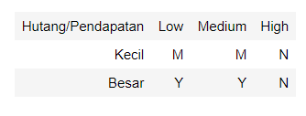

1. Tahap 5 Inferensi

Bandingkan pendapatan dan hutang hasil fuzzification set ke Maybe,No atau Yes menurut rule yang ditentukan di atas, selanjutnya cari nilai max dari setiap M,N, dan Y

1. Tahap 6 De-Fuzzyfication

Pada tahap ini akan dilakukan random sebanyak 5 kalil kemudian akan di kategorikan kedalam 3 klasifikasi di bawah, yang nantinya akan menghasilkan suatu score untuk menentukan diterima atau tidaknya

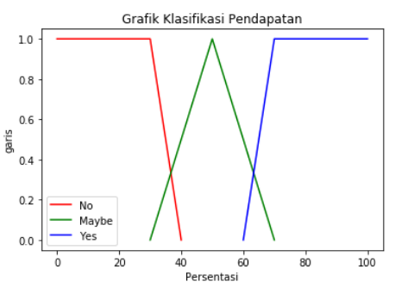

Dari hasil de-fuzzyfication akan dihasilkan list no yang akan menerima bantuan adalah

[96, 9, 3, 77, 62, 90, 44, 87, 94, 32, 86, 66, 67, 84, 68, 18, 82, 43, 92, 48]